1 ASIX

**MÒDUL 16: CIBERSEGURETAT I HACKING ETIC**

ACTIVITAT 1.8: Vulnerabilitats amb OpenVas

línea horizontal

# 

**Alumne**: Daniel Mascarilla del Olmo

**Professor**: Sergi Andrés

**Curs**: 1 ASIX

**Centre**: Jaume Viladoms

**ÍNDEX**

**Exercici 1: Instal·lació d’OpenVas** **3**

**Exercici 2: Metasploitable 3 amb OpenVas** **8**

**Exercici 3: MrRobot amb OpenVas** **11**

# Exercici 1: Instal·lació d’OpenVas

Anirem a la web oficial i descarregarem l’ova:

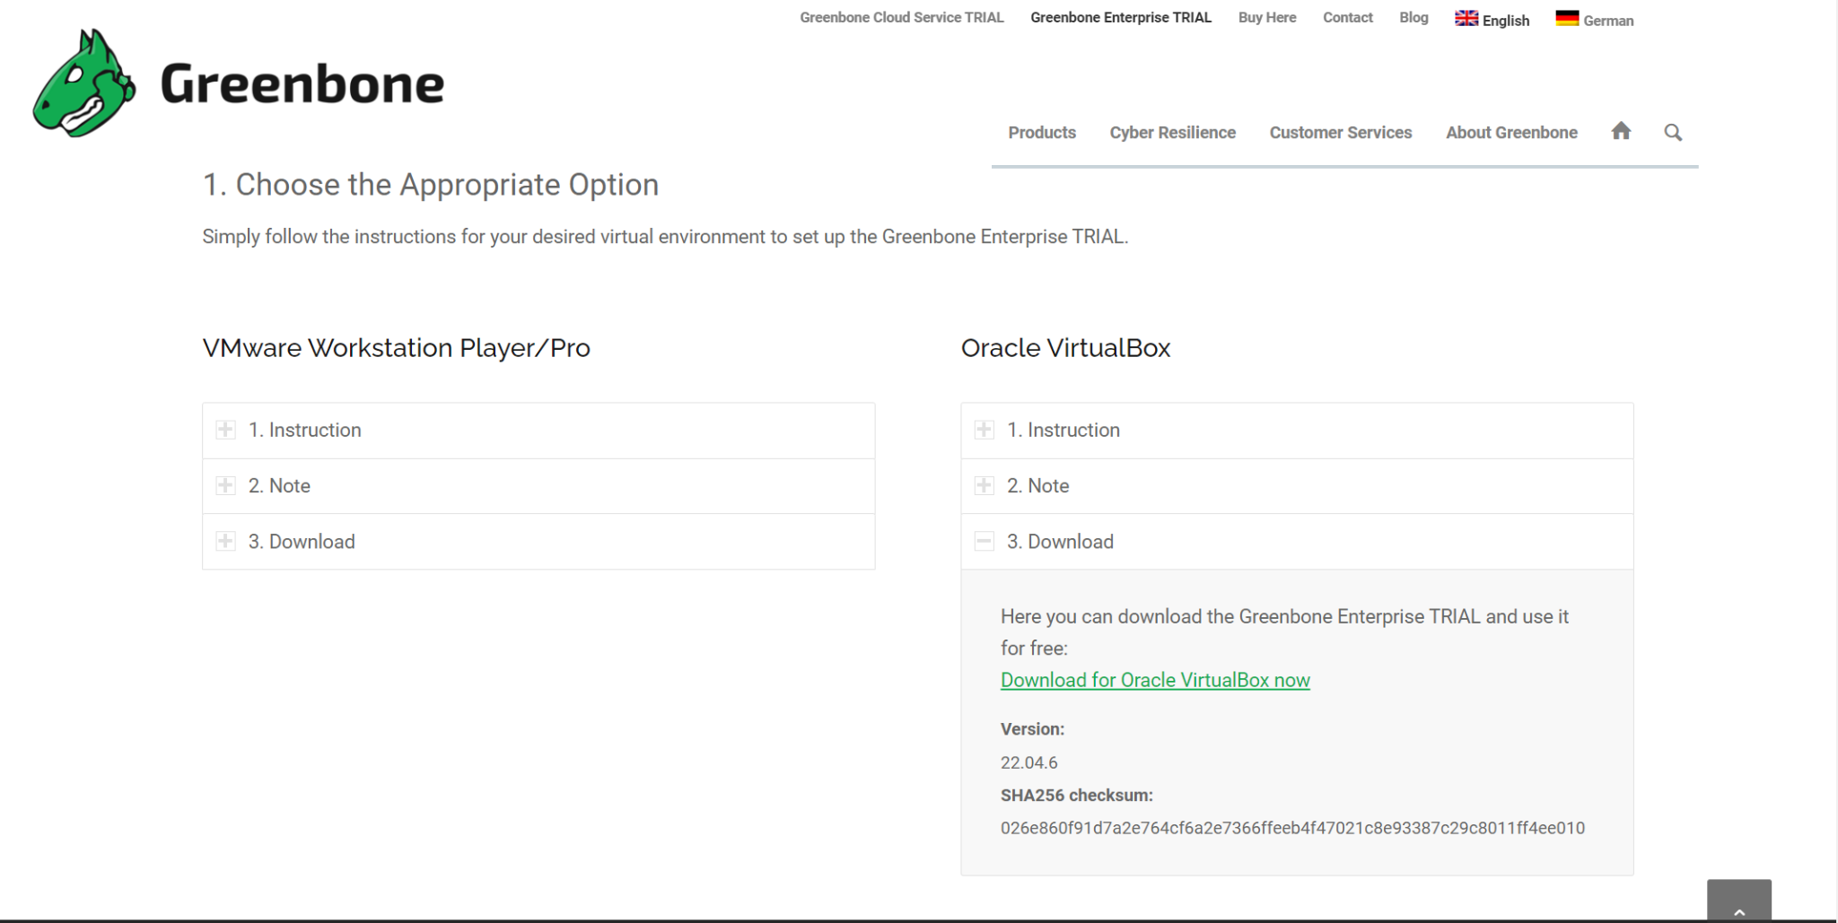

Executem l’ova descarregada:

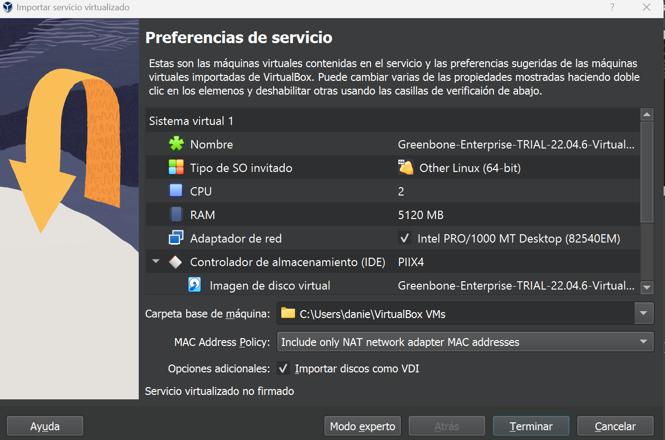

Un cop descarregada i importada, podrem connectar-nos a través d’una màquina (per exemple un Kali Linux) a través de la seva ip:

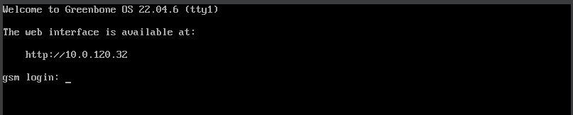

Anirem al kali i posarem aquesta direcció:

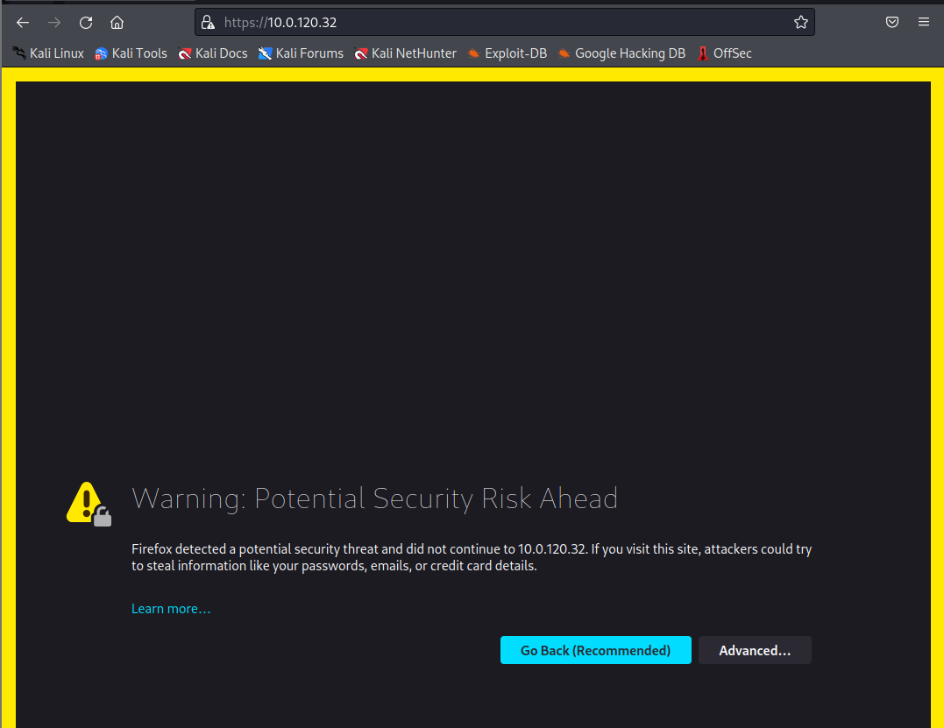

Acceptarem i continuarem:

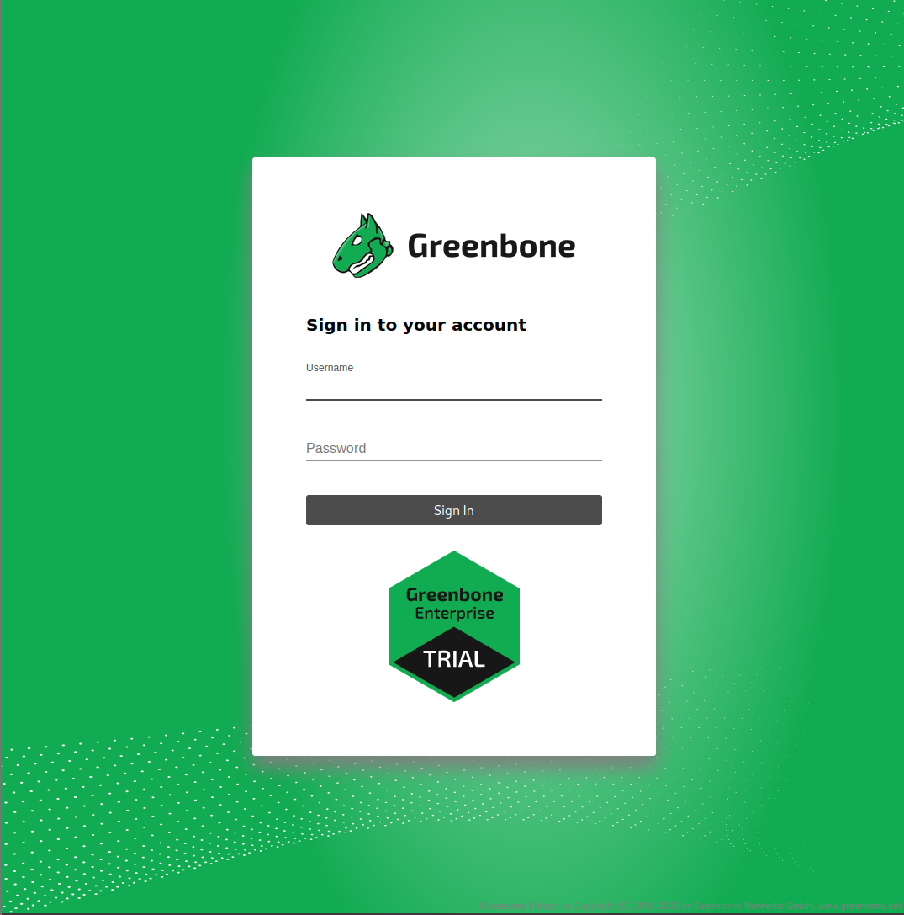

Haurem de registrar-nos per entrar.

En la màquina Greenbone posarem admin i admin i entrarem:

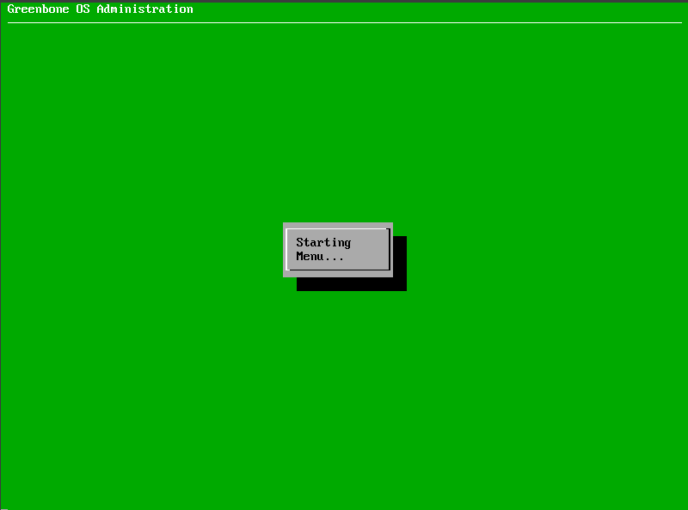

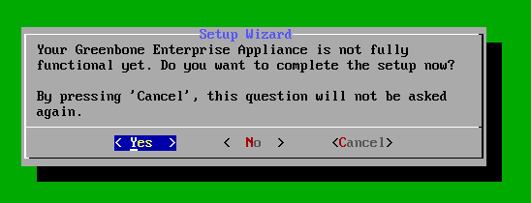

Crearem usuari:

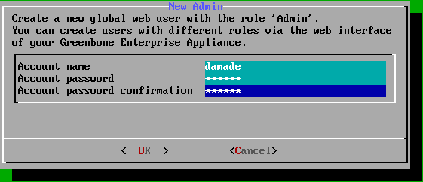

Anirem al kali i iniciarem sessió amb aquest usuari:

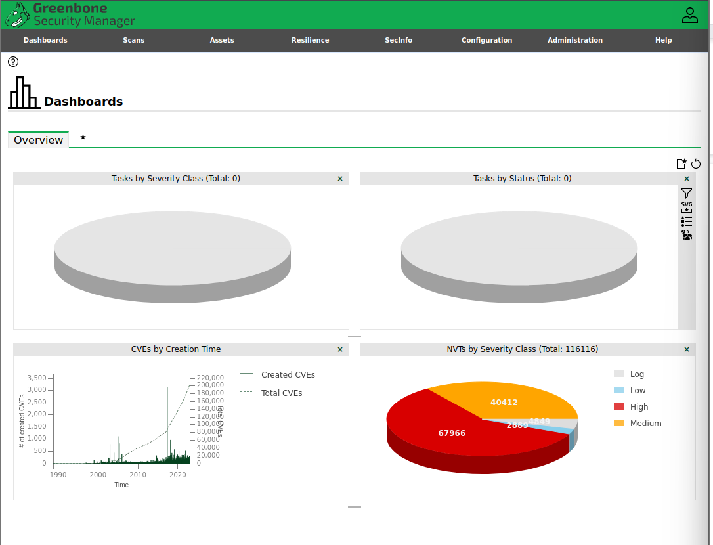

Ja estem dins de GreenBone OpenVas.

# Exercici 2: Metasploitable 3 amb OpenVas

Agafarem la ip de aquesta màquina que ja vam utilitzar la activitat anterior:

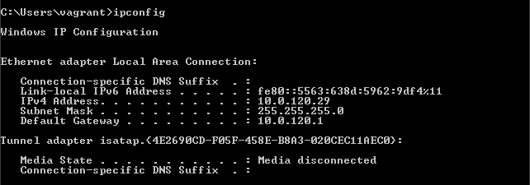

Farem nova tasca i posarem la ip:

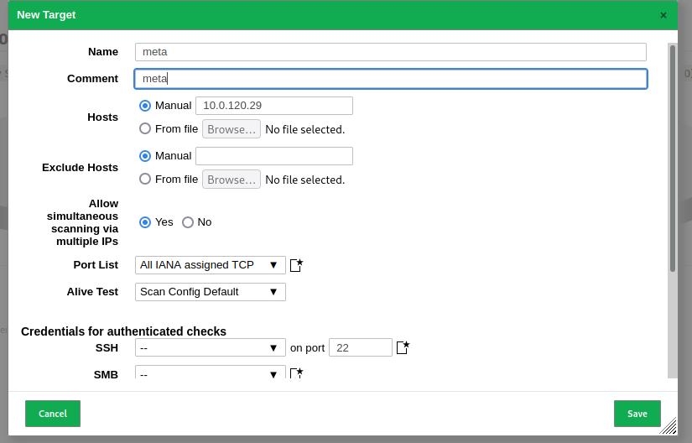

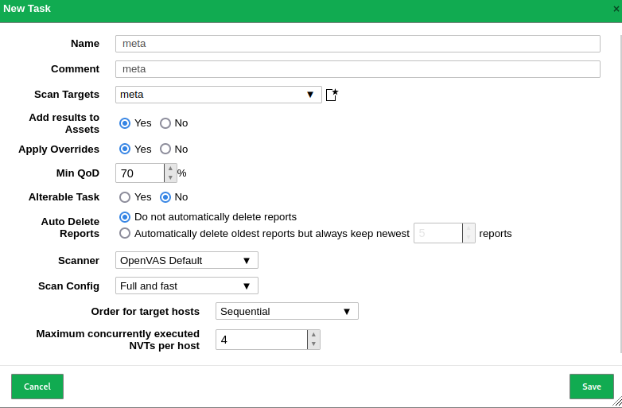

I ara toca esperar a que es completi el escaneig:

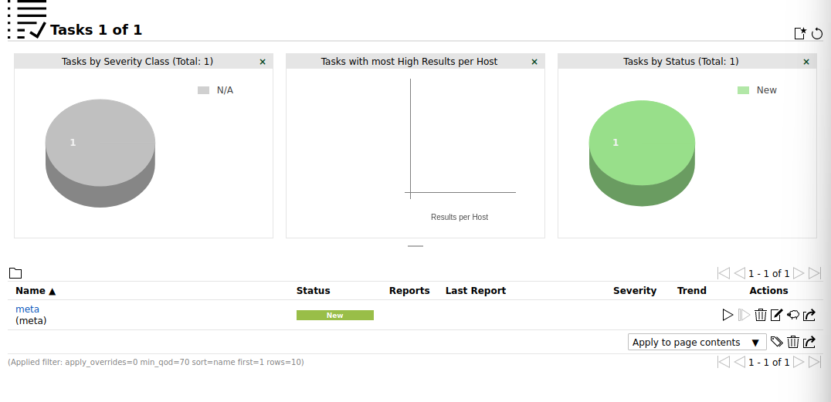

Ara mostraré els resultats obtinguts:

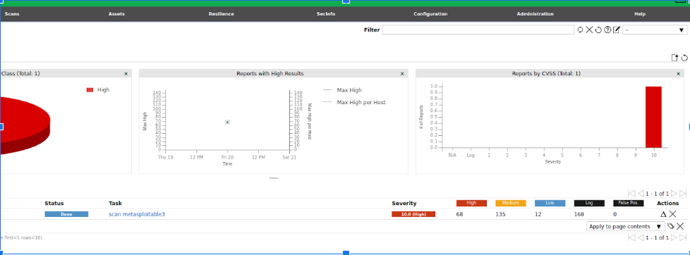

Podem veure que ha trobat moltes vulnerabilitats, tal i com vam veure tambe amb NESSUS, ha trobat 68 high, 135 medium, 12 low, 168 log.

# Exercici 3: MrRobot amb OpenVas

Descarregarem MrRobot:

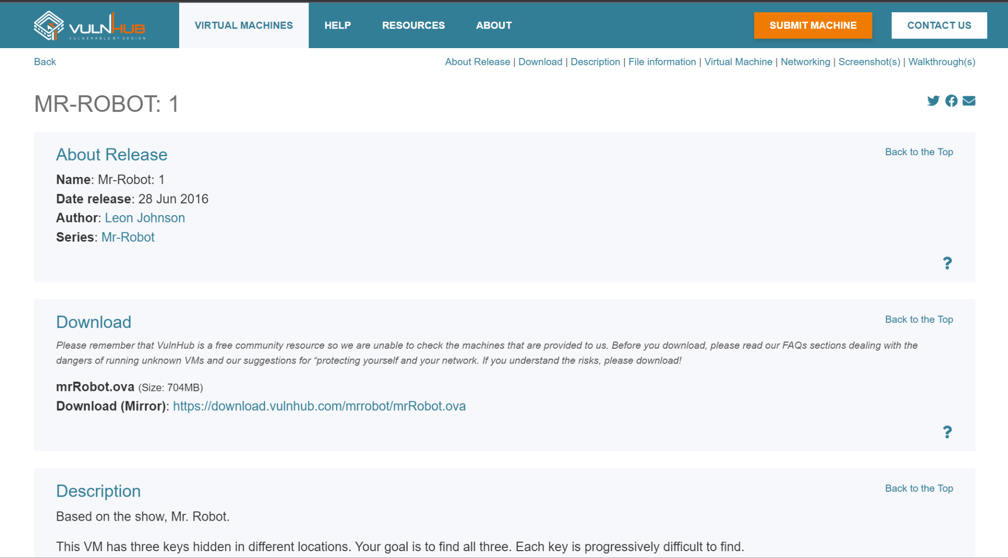



En aquesta màquina haurem de fer un nmap de la xarxa nat per descobrir la ip d’aquesta màquina per fer el escaneig:

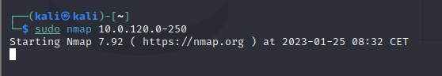

Ha trobat la direcció ip de la màquina MrRobot:

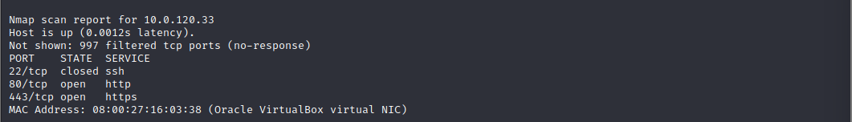

Ara crearem un nou target i una nova tasca:

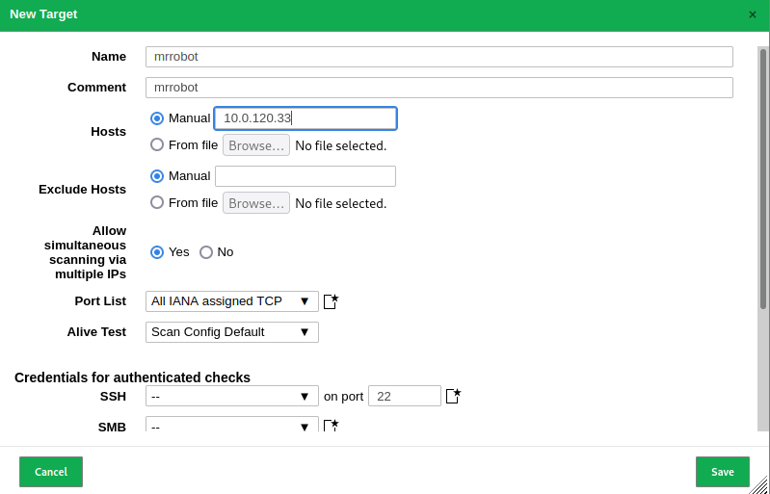

Ara la nova tasca:

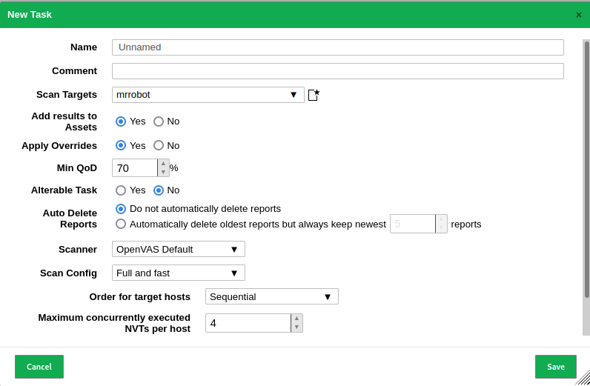

Executarem la tasca:

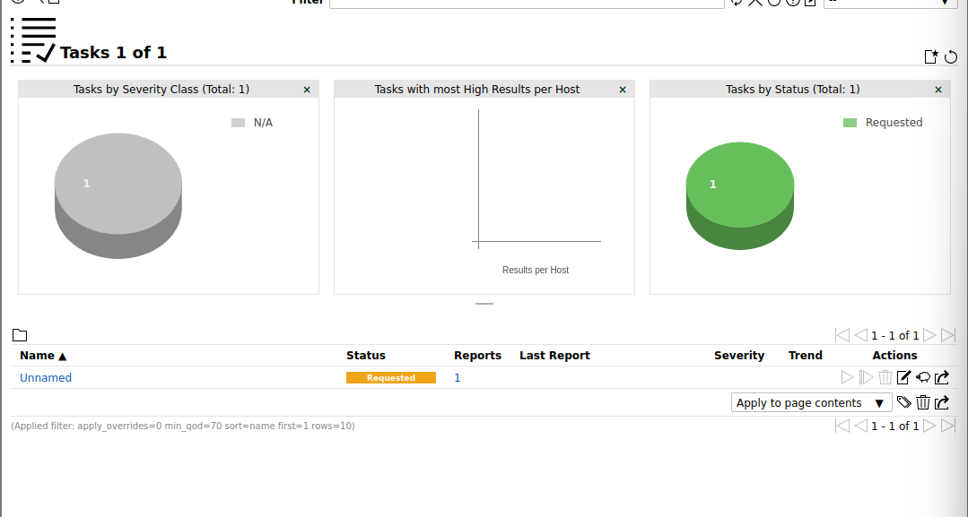

Ara mostraré els resultats obtinguts d’aquest escaneig:

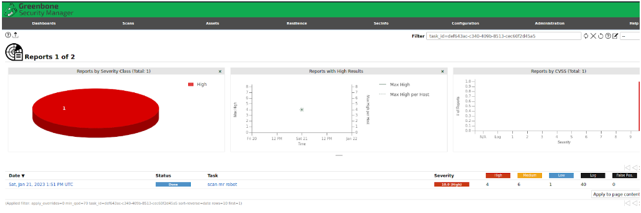

Podem veure que ha trobat algunes vulnerabilitats pero no tantes com a la de metasploitable3, ha trobat 4 high, 6 medium 1 low, 40 log.